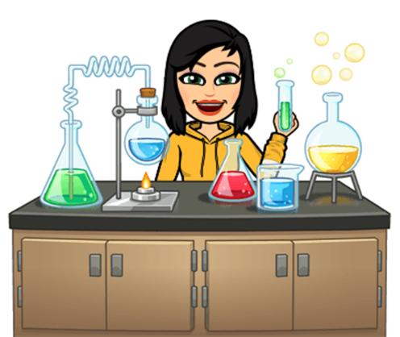
Poskusi v kemiji
Število ur: 35
Razred: 8. razred
Učiteljica: Simona Štrucl

Izbirni predmet Poskusi v kemiji se povezuje s splošnoizobraževalnim predmetom kemija v 8. in 9. razredu in naravoslovje v 7. razredu, ter predstavlja nadgradnjo le teh. Učencem omogoča, da utrdijo, dopolnijo in poglobijo znanja, spretnosti in veščine, ki so jih pridobili pri pouku kemije.
CILJI:
- učenci spoznajo osnovni kemijski pribor,
- seznanijo se s pravili pri praktičnem delu ,
- znajo izbrati prava zaščitna sredstva pri praktičnem delu,
- samostojno po navodilih izvajajo praktične vaje,
- razvijajo spretnosti in veščine za varno in učinkovito delo s snovmi,
- izvajajo eksperimente, opazujejo, zbirajo, beležijo, razvrščajo, analizirajo in predstavijo podatke, postavijo zaključke.
PREDSTAVITEV: Pri izbirnem predmetu Poskusi v kemiji bomo izvajali preproste poskuse oziroma eksperimente. Spoznali boste tudi kemike in njihove prispevke v kemiji ter se podali na strokovni ogled industrijskega ali raziskovalnega laboratorija.
Področja preverjanja in ocenjevanja znanja obsegajo:
- znanje, razumevanje in uporabo,
- eksperimentalne spretnosti in veščine,
- procesiranje podatkov,
- izdelke učencev.

